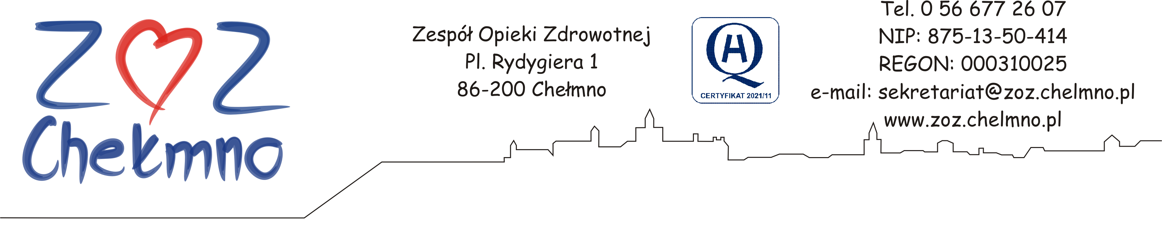
N/znak: ZOZ.II/ZP/170/2024
Chełmno, dnia 31.07.2024 r.

Wykonawcy uczestniczący w postępowaniu

INFORMACJA, O KTÓREJ MOWA W ART. 222 UST. 5 USTAWY PZP
(informacja z otwarcia ofert)

Dotyczy: postępowania o udzielenie zamówienia publicznego, którego przedmiotem zamówienia jest „Sukcesywna dostawa obłożeń i pieluchomajtek dla ZOZ Chełmno” nr post. 40/2024.

W postępowaniu złożono następujące oferty:
Nr oferty | Firma (nazwa) lub nazwisko  oraz adres Wykonawcy | Cena w złotych brutto
- 1 | B.Care Medical Sp. z o.o.  ul. A. Mickiewicza 29  40-085 Katowice | Pakiet nr 1 – 35 915,40 zł  Pakiet nr 3 -- 15 527,70 zł
 | Lider:  Citonet Bydgoszcz Sp. z o.o.  ul. Wyścigowa 7  85-740 Bydgoszcz  Członek:  Toruńskie Zakłady Materiałów Opatrunkowych S.A.  ul. Żółkiewskiego 20/26  87-100 Toruń | Pakiet nr 5 - 416 127,41 zł
 | Agencja Naukowo-Techniczna SYMICO Sp z o.o.  ul. Powstańców Śląskich 54a/2  53-333 Wrocław | Pakiet nr 1 - 28 965,60 zł
 | NEOMED POLSKA Sp. z o.o.  ul. Orężna 6A  05-501 Piaseczno | Pakiet nr 1 - 22 939,20 zł  Pakiet nr 4 - 14 364,00 zł
 | ZARYS INTERNATIONAL GROUP SPÓŁKA Z OGRANICZONĄ ODPOWIEDZIALNOŚCIĄ SPÓŁKA KOMANDYTOWA  UL. POD BOREM 18  41-808 ZABRZE | Pakiet nr 1 - 26 030,16 zł  Pakiet nr 2 - 7 739,28 zł  Pakiet nr 3 - 13 481,64 zł
 | Paul Hartmann Polska Sp. z o. o.  ul. Żeromskiego 17  95-200 Pabianice | Pakiet nr 1 - 40 960,08 zł  Pakiet nr 2 - 13 305,60 zł  Pakiet nr 3 - 23 964,66 zł
 | Mayglobal Medical and Pharma sp.z o.o.  ul. Grzybowska 80/82/306  00-844 Warszawa | Pakiet nr 1 – 55 812,24 zł  Pakiet nr 2 – 11 977,20 zł  Pakiet nr 3 – 24 994,98 zł  Pakiet nr 4 – 23 496,48 zł
 | Mercator Medical Spółka Akcyjna  ul. Heleny Modrzejewskiej 30  31-327 Kraków | Pakiet nr 1 – 32 999,40 zł  Pakiet nr 3 – 16 499,70 zł  Pakiet nr 4 – 17 157,42 zł
 | ARS-MED HOSPITAL SPÓŁKA Z OGRANICZONĄ ODPOWIEDZIALNOŚCIĄ  AL.WOJSKA POLSKIEGO 30A  10-229 OLSZTYN | Pakiet nr 1 – 35 766,00 zł  Pakiet nr 2 – 13 824,00 zł  Pakiet nr 3 – 19 053,00 zł  Pakiet nr 4 - 14 742,00 zł

